新 书 推 荐
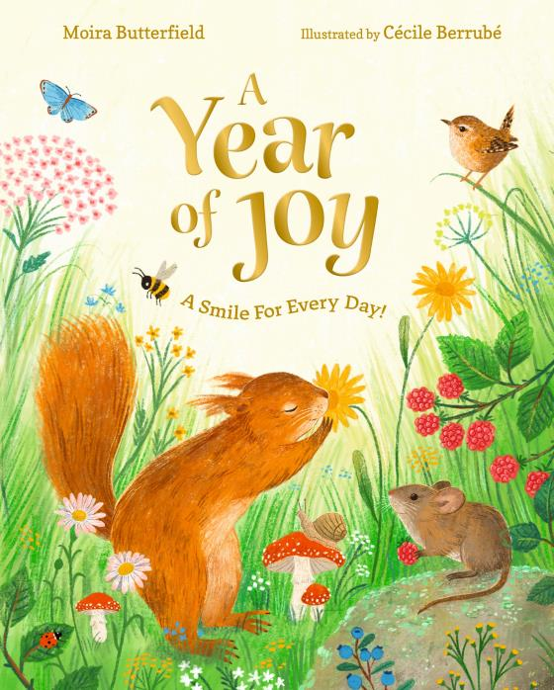
中文书名：《欢欣之年》
英文书名：A YEAR OF JOY
作 者：Moira Butterfield and Cécile Berrubé
出 版 社：Scholastic UK
代理公司：Scholastic UK/ANA
页 数：80页
出版时间：2027年9月
代理地区：中国大陆、台湾
审读资料：电子稿
类 型：知识绘本

【核心亮点】
超过 365 条自然知识趣闻，让孩子每天都能开心一笑。
精美礼品级绘本装帧，值得儿童珍藏。
一年阅读之旅：跟随四季流转，在每日的微笑中感受自然的喜悦。
Cécile Berrubé 绘制的可爱插图，充满温情与生机。

内容简介：

这本全彩插图的“可爱大全”，将让读者在一整年中笑容满面、心情愉悦。

你知道为什么水獭会牵着手吗？
为什么猕猴喜欢依偎在一起？
为什么蜘蛛喜欢乘着“降落伞网”飞翔？
又为什么微笑与笑声能让我们的心情变好？

本书收录了超过 365 个自然界的微小趣闻，以四季为序，为你呈现动植物世界中最令人愉快、温暖、充满惊喜的事实与故事。

作者简介：

莫伊拉·巴特菲尔德(Moira Butterfield) 是一位国际出版的儿童文学作家，创作范围涵盖非虚构与虚构作品。她于2025年入围儿童温赖特奖(Children’s Wainwright Prize) 候选名单。

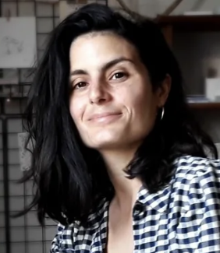
塞西尔·贝吕贝(Cécile Berrubé) 的创作灵感来自自然、动物以及温馨的小屋。她喜欢在日常生活中进行小小的探险——观察鸟儿筑巢、蜗牛的漫游，或是鸽子滑稽的举动。通过她的艺术，塞西尔希望将这些温柔而有趣的自然故事分享给大家。

内页插图：

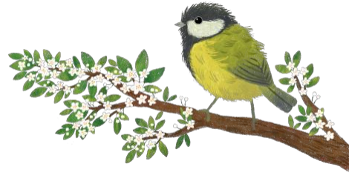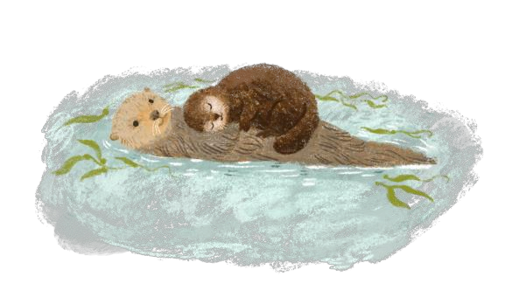
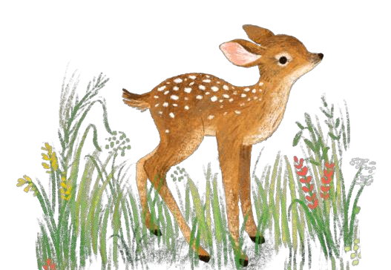

请将反馈信息发至：版权负责人
Email：Rights@nurnberg.com.cn
安德鲁·纳伯格联合国际有限公司北京代表处
北京市海淀区中关村大街甲59号中国人民大学文化大厦1705室, 邮编：100872
电话：010-82504106, 传真：010-82504200
公司网址：http://www.nurnberg.com.cn
书目下载：http://www.nurnberg.com.cn/booklist_zh/list.aspx
书讯浏览：http://www.nurnberg.com.cn/book/book.aspx
视频推荐：http://www.nurnberg.com.cn/video/video.aspx
豆瓣小站：http://site.douban.com/110577/
新浪微博：安德鲁纳伯格公司的微博_微博 (weibo.com)
微信订阅号：安德鲁纳伯格联合国际北京代表处

